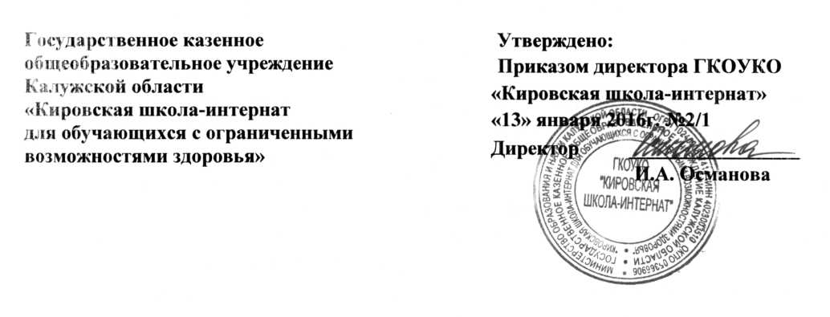

ПОЛОЖЕНИЕ  
о дежурстве в интернате

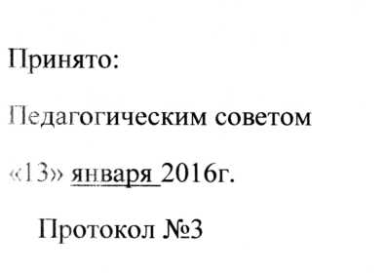

1. Обязанности дежурных воспитателей.
   1. Для наблюдения за порядком в интернате устанавливается дежурство  
      воспитателей и их группы согласно графика, утверждённого администрацией  
      ГКОУКО «Кировская школа-интернат для обучающихся с ограниченными  
      возможностями здоровья ».
   2. Дежурный воспитатель отвечает за порядок в здании интерната, следит за внешним видом воспитанников, добивается выполнения каждым из них  
      установленных требований и Правил.
   3. Дежурный воспитатель следит за сохранностью имущества интерната и чистотой, за работой дежурных воспитанников, выполнением всеми правил  
      внутреннего распорядка.
   4. Дежурный воспитатель отвечает за порядок в столовой во время ужина,  
      организует раздачу вечернего "полдника".
   5. Дежурный воспитатель записывает в особый журнал свои замечания о  
      проведённом дежурстве.
2. Обязанности дежурных воспитанников интерната.
   1. Для поддержания дисциплины и порядка в интернате дежурный воспи-  
      татель с дежурной группой распределяют ответственных на разные участки  
      здания интерната /столовой, спальных холлах, коридорах, лестничных  
      площадках и т.д./
   2. Дежурные назначаются по каждой спальной комнате, столовой, комнате для самоподготовки и внеклассных занятий.
   3. Дежурные обязаны следить за порядком и дисциплиной, требовать от всех воспитанников выполнения правил внутреннего распорядка.
   4. Все дежурные отвечают за сохранность имущества интерната.
   5. Требованиям дежурного подчиняются все воспитанники интерната.
3. Дежурные воспитанники по спальным комнатам.
   1. Строго следят за сохранностью имущества и личных вещей, за  
      аккуратностью кроватей, чистотой полов, столов, тумбочек, подоконников, стен,  
      дверей; утром и перед сном производят влажную уборку.
   2. Требуют порядка и дисциплины, не допускают ссор и драк, запрещают  
      сидеть или лежать на постели в верхней одежде, следят за соблюдением  
      правил личной гигиены.
4. Дежурные обучающиеся по столовой.
   1. Приходят в столовую за 15 минут до прихода обучающихся групп.
   2. Получают необходимую посуду у работников, столовой и накрывают на  
      стол.
   3. Следят за сохранностью посуды, соблюдением обучающимися чистоты, порядка за столом во время приёма пищи; убирают посуду после еды,  
      расставляют мебель на место.